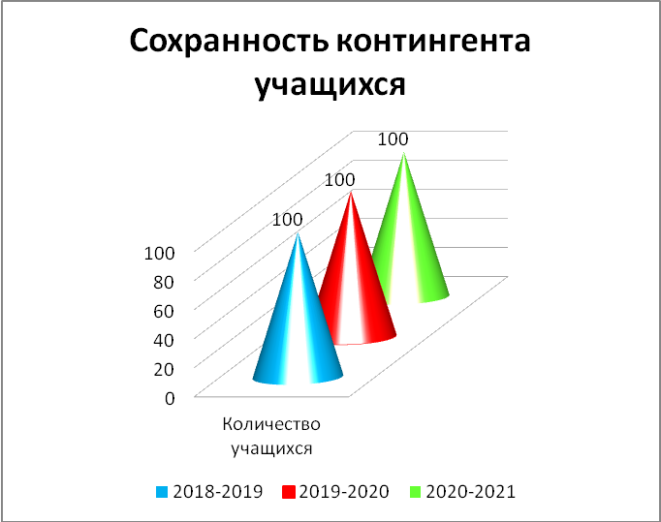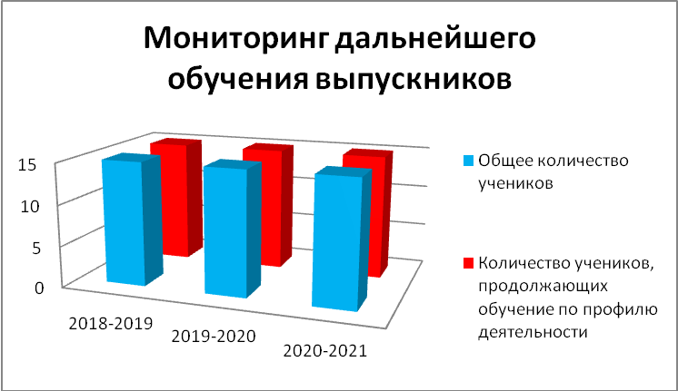

Результативность педагога дополнительного образования Кузнецовой Галины Степановны | Результативность обучающихся
-Первый Региональный конкурс «Развитие образования». Диплом 2 степени, 2020 г | -Городской фестиваль творчества детей с ОВЗ «Весенняя капель 2021». Диплом Лауреата 3 степени, Андреяшин Глеб
-Городской конкурс «Фестиваль лучших инклюзивных практик». Диплом 2 степени, 2021г; | - Городской конкурс творчества детей с ОВЗ «Весенняя капель 2020». Диплом Лауреата 1 степени, Галимуллин Аяз
- Районный конкурс «Учитель года - 2022», номинация «Сердце отдаю детям - 2022». 3 место | -Городской фестиваль творчества детей с ОВЗ «Весенняя капель 2019». Диплом Лауреата 3 степени, Архипов Артем
- Районный конкурс инсценированной военно-патриотической песни «Поклон тебе, солдат России!», посвящённый Дню Победы в номинации «Хоровое исполнение». 1 место, 2021 г | -Районный конкурс рисунков «Мы рисуем сказку» для детей с ОВЗ. Диплом 3 степени, Абдрахманова Камилла; 2021г
 | -Районный конкурс рисунков «Мы рисуем сказку» для детей с ОВЗ. Лауреат 2 степени, Андреяшин Глеб; 2020г
 | -Районный конкурс рисунков «Мы рисуем сказку» для детей с ОВЗ. Лауреат 2 степени, Галимуллин Аяз; 2019г

